Inaugurazione Application Center Rittal ed Eplan

Competenza attraverso la pratica

Application Center Rittal ed Eplan per i costruttori di quadri per l’automazione

**In che modo gli integratori possono entrare nel mondo della digitalizzazione? Come possono prepararsi per il futuro? Le risposte a queste domande si trovano presso il nuovo Application Center Rittal ed Eplan di Valeggio sul Mincio**, **che verrà inaugurato il 26 gennaio 2023.**  **Qui, i clienti avranno la possibilità di confrontare il proprio il processo produttivo con i professionisti di Rittal ed Eplan, rivederlo secondo le nuove tecnologie e “toccarne con mano” la realizzazione. Con il motto "Join. Apply. Grow.", Rittal ed Eplan offrono un ambiente in cui i clienti hanno la possibilità di testare nuovi processi produttivi nella costruzione di quadri elettrici.**

*Pioltello, 26 gennaio 2023* – "L’Application Center Rittal ed Eplan è il luogo in cui gli integratori possono sviluppare i loro progetti e dove Rittal ed Eplan lavorano con il cliente su soluzioni personalizzate", afferma Marco Villa, Amministratore Delegato Rittal Spa ed Executive Vice President Sud Europa. "L’obiettivo è di offrire ai nostri clienti un vantaggio competitivo, mostrando nuove opportunità di sviluppo per il futuro."

Questo significa che l’Application Center Rittal ed Eplan è per clienti e prospect un vero e proprio laboratorio in cui possono scoprire i vantaggi delle soluzioni software e della tecnologia di automazione, ma anche nuovi modi per aumentare l'efficienza dei loro processi produttivi. I professionisti Rittal ed Eplan forniranno supporto a coloro che operano come integratori, oppure nei settori della logistica, così come in quelli dell’automazione.

Titolari di azienda, responsabili della produzione, progettisti elettrici possono attingere competenze e idee per le proprie mansioni specifiche: dalla progettazione con il software Eplan alle soluzioni di Rittal Automation Systems, fino all'ottimizzazione dell'intera catena del valore per migliorare sensibilmente i tempi di consegna, la qualità e competitività del prodotto finito.

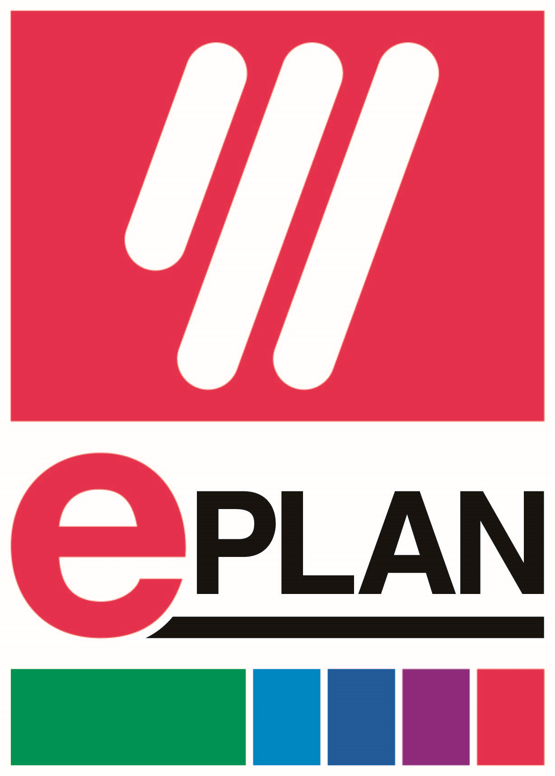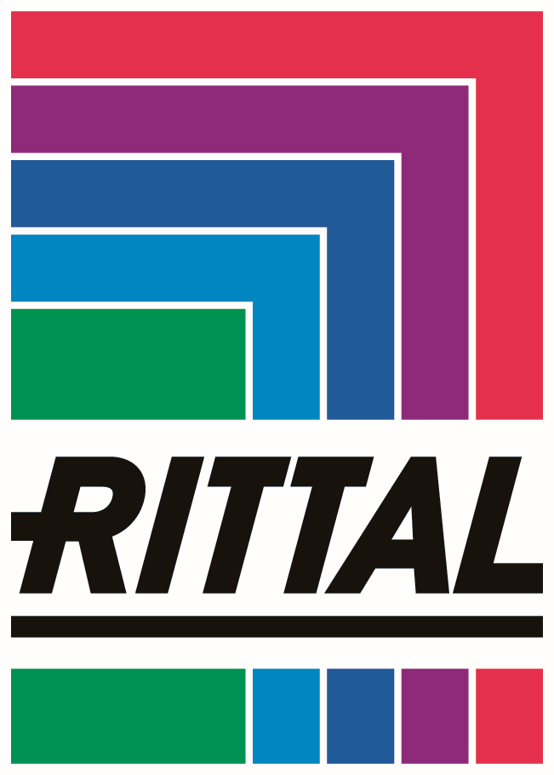

L’Application Center Rittal ed Eplan risponde ad una serie di domande tecniche, ad esempio: quali dettagli sono importanti quando si creano digitalmente schemi elettrici e modelli 3D? In che modo si può aumentare l’efficienza con l'elaborazione automatizzata di armadi, piastre di montaggio e guide DIN? Quali vantaggi offre il gemello digitale di un armadio? Qual è l'importanza della gestione dei dati per la coerenza nel processo a valore aggiunto, dalla progettazione e lavorazione dei cavi, al cablaggio supportato dal software?

Sarà l’occasione per porre e rispondere a domande legate allo sviluppo futuro di ogni azienda.

Ulteriori informazioni sono disponibili sul sito [Rittal](https://www.rittal.com/it-it/Services/Rittal-Application-Center).

**Rittal**

Rittal, con sede ad Herborn in Germania, è un fornitore mondiale leader in soluzioni per armadi di comando, distribuzione di corrente, sistemi di climatizzazione, infrastrutture IT oltre a Software & Service. Le soluzioni Rittal si trovano in oltre il 90% di tutti i settori industriali del mondo, tra i quali la costruzione di macchine e impianti, food & beverage, l'IT e le telecomunicazioni.

Il portafoglio prodotti del leader di mercato internazionale comprende armadi configurabili, con dati disponibili per l'intero processo produttivo. I sistemi di climatizzazione intelligenti di Rittal, con un risparmio energetico fino al 75 per cento offrono un un grande vantaggio in termini di abbattimento delle emissioni di CO2 e possono comunicare con le aree di produzione, consentendo la manutenzione predittiva e l'assistenza. L'offerta comprende anche prodotti IT innovativi, dai rack IT ai data center modulari, fino alle soluzioni di edge e hyperscale computing.

Eplan e Cideon, fornitori leader di software, si integrano nella catena del valore grazie a soluzioni ingegneristiche applicabili in ogni ambito, mentre la business unit Rittal Automation Systems offre sistemi automatizzati per quadristi e integratori elettrici. In Germania, Rittal può fornire prodotti su richiesta entro 24 ore - con precisione, flessibilità ed efficienza.

Fondata nel 1961 a Herborn (Germania), e ancora gestita dal suo proprietario, Rittal è la più grande società del Friedhelm Loh Group, presente nel mondo con 12 siti produttivi e più di 90 filiali internazionali. L'intero gruppo si avvale di oltre 11.600 collaboratori e nel 2021 ha generato un fatturato di circa €2,6 miliardi. Nel 2022, la family company è stata nominata uno dei principali datori di lavoro della Germania dall'Istituto Top Employers, per il 14° anno consecutivo. Nell'ambito di un sondaggio condotto in tutta la Germania, la rivista Focus Money ha identificato il gruppo Friedhelm Loh come uno dei migliori fornitori di formazione professionale della nazione per la quinta volta nel 2021. Nel 2022, Rittal ha ricevuto il premio Top 100 come una delle medie imprese più innovative della Germania.

**EPLAN**

EPLAN fornisce soluzioni software e di servizi nei campi dell’ingegneria elettrica, dell’automazione e della meccatronica. L’azienda, leader a livello mondiale, sviluppa soluzioni nell’ambito della progettazione di macchinari, impianti e quadri  elettrici. EPLAN è anche il partner ideale per semplificare i processi di ingegnerizzazione più sfidanti.

Le interfacce standard e personalizzate con i sistemi ERP e PLM/PDM assicurano la coerenza dei dati per tutto il ciclo di sviluppo prodotto. Indipendentemente dalle dimensioni dell’azienda, i clienti possono applicare in modo più efficiente le soluzioni scalabili di EPLAN. EPLAN supporta 61.000 clienti in tutto il mondo.

EPLAN cresce assieme ai propri clienti e alla rete di  partners che promuovono  l'integrazione e l'automazione con interfacce aperte. “Efficient engineering” è la parola chiave.



EPLAN, fondata nel 1984, è parte del Friedhelm Loh Group, gruppo presente nel mondo con 12 siti produttivi e 94 filiali internazionali. L'intero gruppo si avvale di oltre 11.600 collaboratori e nel 2019 ha generato un fatturato di circa €2,6 miliardi. Nel 2022, la family company è stata nominata uno dei principali datori di lavoro della Germania dall'Istituto Top Employers, per il 14° anno consecutivo. Nell'ambito di un sondaggio condotto in tutta la Germania, la rivista Focus Money ha identificato il gruppo Friedhelm Loh come uno dei migliori fornitori di formazione professionale della nazione per la quinta volta nel 2021. Nel 2022, Rittal ha ricevuto il premio Top 100 come una delle medie imprese più innovative della Germania.



**Contatti**

Per qualsiasi ulteriore informazione potete contattare:

Paola Casiraghi

[casiraghi.p@rittal.it](mailto:casiraghi.p@rittal.it) – 02 95930357

Rittal S.p.A.

Via Niccolò Machiavelli, 4/6, 20096 Pioltello MI, IT

Tel. +39 02959301

www.rittal.it

EPLAN Srl

Via Niccolò Machiavelli, 4/6, 20096 Pioltello MI, IT

Tel. +39 022504812

www.eplan.it